３／９後改版後的中時電子報網頁

http://money.chinatimes.com/news/news-overview-table.aspx?MainCatID=1206

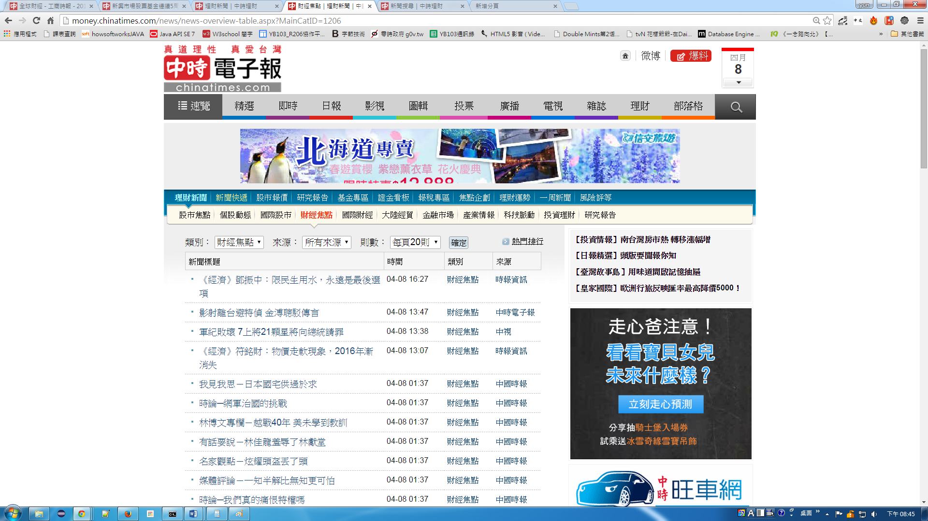

<http://www.chinatimes.com/realtimenews/260412>

（跟上面是一樣，版面不一樣，選一個好抓的就可以）

要抓的對象

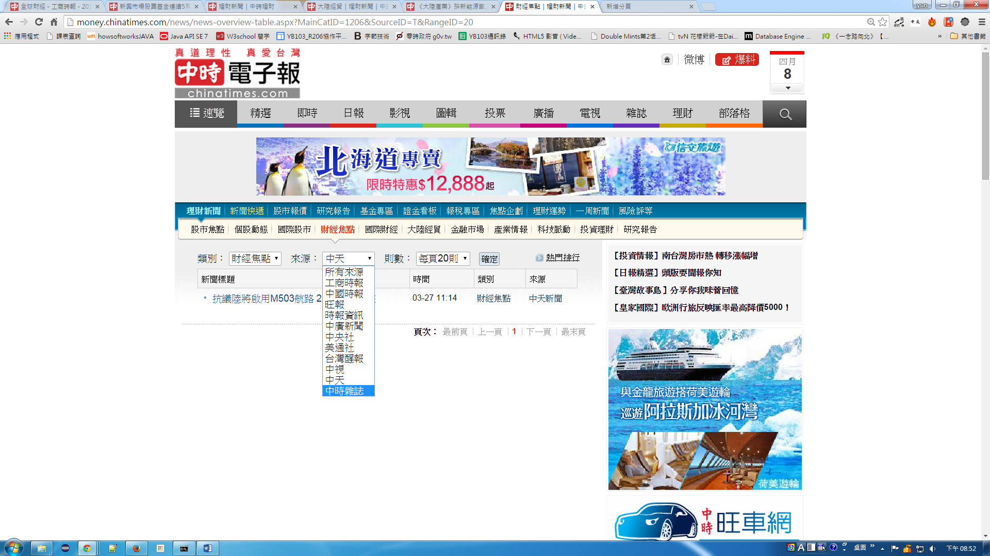

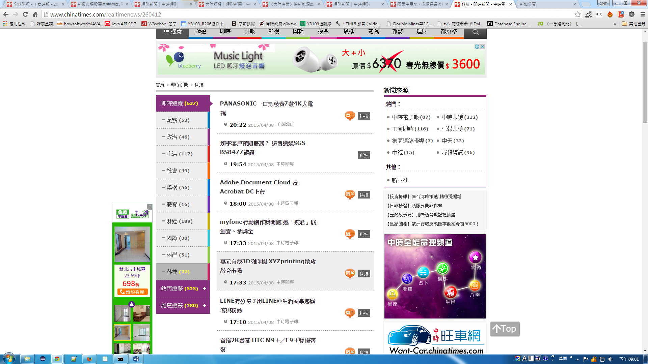

要抓的對象